Note;
A new uploaded Project is not shown in the Edit View bevor a WBS Element and a Hierachie is added to he project

- Open Fiori an Download:
  - Project Definition - Attributes
  - Project Definition - Language-Dependent Texts
  - WBS Element - Attributes
  - WBS Element – Hierachies
  - WBS Element - Language-Dependent Texts

- Open Project Definition – Attributes file and add a new project

Note:
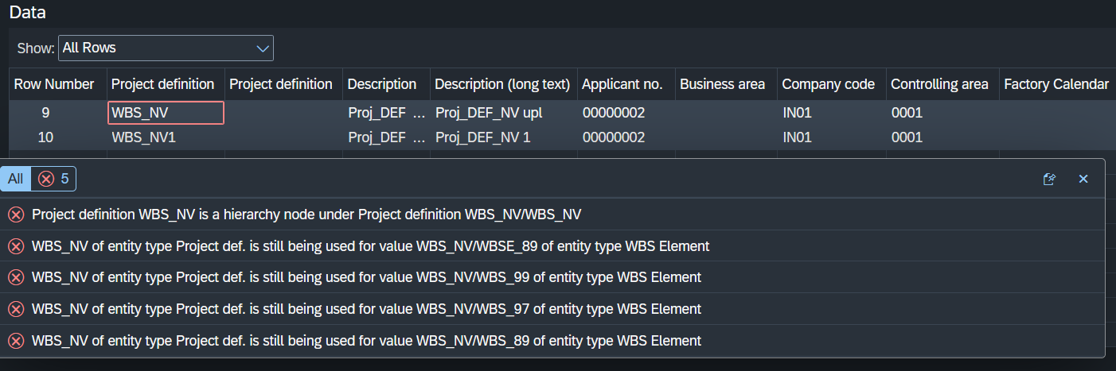
Upload new Project is possible, change old project description is not possible – nochmal testen

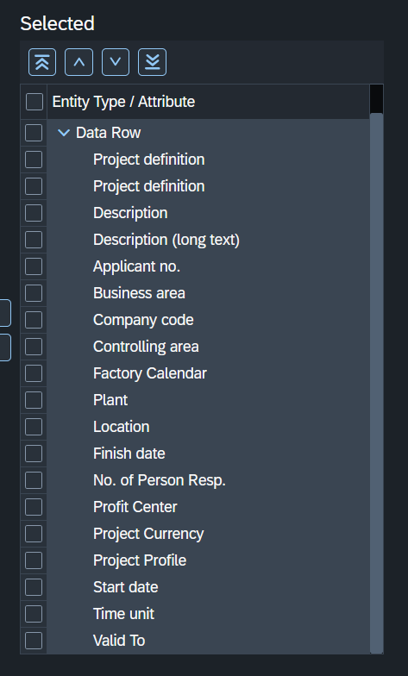

- Upload with CR: Load Work Break Struc. and activate
- Open Project Definition – Language-Dependent Texts file and add a new Language
- Upload with CR: Load Work Break Struc. and activate
- Check changes
- Open the WBS Element - Attributes file and add a new WBS Elements
- Add new WBSE for a existing Project and for the new Project
- Upload Hierachie with CR - Hierarchy Proc. Work Break Struc. & act

Hierachie problem:

Das wird nirgends vermerkt – wird es mit allen attributen vermerkt im nv project im element selbst?

Was passiert, wenn ich den ersten konten hinzufüge?
- Visualisieren!

Zuerst erster knoten nach project muss parent type und parent node project definition haben.

Vorgehen:
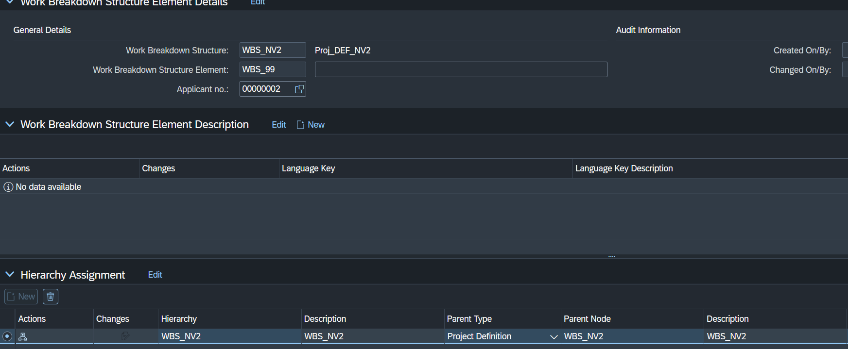

Previous Type ist auf der selben ebene
Parent note ist eine ebene darüber

Wenn ich project type händisch hinzufüge, wird azutomatisch der 2te knoten ausgegeben. Internal key 1ste subordinate??? Oder level?

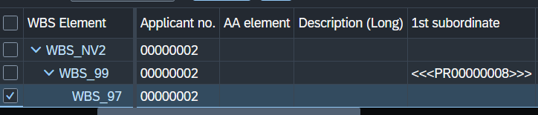

Upload verändert daten, zeigt aber keine änderungen in struktur. Nach hinzufügen des project type wird die hierachy angezeigt. Wo gibt man den haupt knoten an?

Note: Wo wird applicant no. Gefunden?
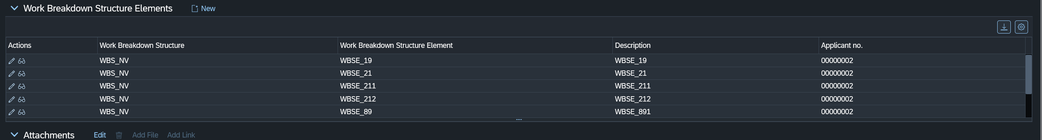

Donwload:
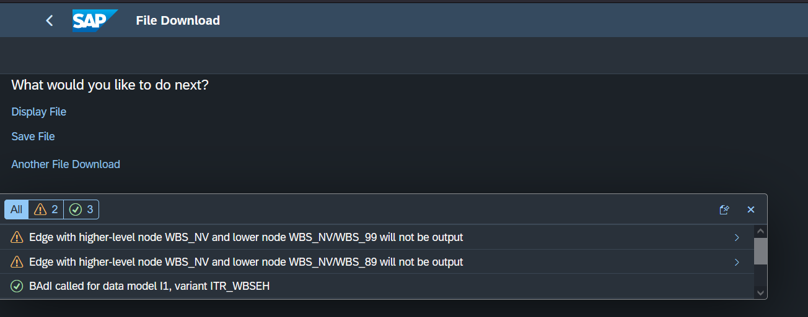

* Download
* Data Model: I1
* Entity Type: POSID
* Variant: ITR_WBSEH
* User: VICKN
* Date: 20250521 / Time: 095526
* Selection on Hierarchy:
* PSPID EQ | WBS_NV |
* Edition:
* Hierarchy Name:
*PSPID:WBS_NV
*PSPID
WBS_NV;
*POSID;POSID
WBS_99;WBS_97;
WBS_89;WBSE_89;

Upload:

* Download
* Data Model: I1
* Entity Type: POSID
* Variant: ITR_WBSEH
* User: VICKN
* Date: 20250521 / Time: 095526
* Selection on Hierarchy:
* PSPID EQ | WBS_NV |
* Edition:
* Hierarchy Name:
*PSPID:WBS_NV2
*PSPID
WBS_NV2;
*POSID;POSID
WBS_99;WBS_97;
WBS_89;WBSE_89;
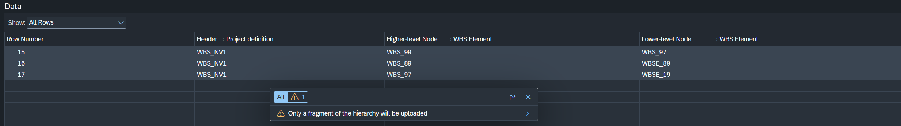

CR:

